2016年上海“渔业海洋学”研究生暑期学校
招生简章

为贯彻落实教育部《关于实施研究生教育创新计划，加强研究生创新能力培养，进一步提高培养质量的若干意见》等有关推进研究生教育创新计划的文件精神，深化改革，不断适应新形势对研究生教育的客观要求，全面提高研究生培养质量，由上海市学位委员会主办、上海海洋大学承办的2016年上海“渔业海洋学”研究生暑期学校将于2016年5月17-27日在上海海洋大学临港校区举行。
渔业海洋学主要研究海洋生物资源丰度变化和分布与生态环境的关系，着重研究海洋环境及气候变化对商业性种类的生活史过程中物理和生物的耦合作用和影响，属于海洋科学和渔业科学交叉的学科，是当前国际上基于生态系统的渔业管理理念的重要研究支撑。为了全面了解并分析目前国内外在渔业海洋学方面的研究现状及最新研究进展，尤其是气候变化对渔业资源的影响研究热点方面的研究动态和成果，上海海洋大学依托上海市水产学高峰学科和海洋科学高原学科等优势，充分挖掘和利用国内外优质教学资源，促进国内相关高校和科研院所研究生全方位、多视角的学习研讨与合作交流，激发研究生的创新热情，提高研究生的培养质量，开阔视野、启迪智慧和提高创新能力。本次暑期学校现面向全国招收学员。

一、招生对象及规模
国内所有高等院校和科研院所的相关海洋学、渔业资源学、捕捞学、海洋生态学和海洋生物学等相关专业硕、博研究生，以及该领域的青年学者和教师。计划招收120名，其中正式学员80名（校外50名、校内30名），旁听学员40名。学员由所在单位推荐、经本次研究生暑期学校组委会审核择优录取。

二、学员待遇
1. 本次暑期学校不收取学费和报名费。
2. 暑期学校期间将免费为正式学员提供食宿（校内学员不提供住宿）和学习资料；
3. 校外学员还可以申请交通补贴（允许报销火车二等座和汽车交通费用，须提交票据）。
4. 学习结束后，成绩合格者将获得上海市研究生暑期学校结业证书。
三、教学内容
模块一：前沿知识学习。本次暑期学校将邀请国内外著名科学家开设渔业海洋学的前沿讲座，主要讲座内容涉及以下几方面：
1）海洋遥感在渔业海洋学中的应用；
2）气候变化对海洋渔业以及渔业生态系统的影响；
3）海洋鱼类栖息地模型的建立与评价；
4）渔业海洋学中数据分析的新模型和新方法；
5）海洋鱼类动力学过程中的生物和物理耦合作用。
此外，学员还将参加渔业海洋学国际研讨会。
模块二：专项训练。主要培养参加暑期学校研究生的专业技术能力。专项训练的内容包括：
1）海洋遥感数据处理和分析；
2）渔业海洋学数据实例分析；
3）基于R语言的数据分析编程。

四、主讲教师
拟邀请以下专家为暑期学校上课：
潘德炉 院士 国家海洋局第二海洋研究所
陈 勇 教授 美国缅因大学
柴 扉 教授 美国缅因大学
薛惠洁 教授 美国缅因大学
陈新军 教授 上海海洋大学
高郭平 教授 上海海洋大学
高 英 主任 《海洋学报》编辑部
田永军 教授 中国海洋大学

五、上课时间和地点
时间：2016年5月17日 全天报到
2016年5月18-19日 参加渔业海洋学国际研讨会
2016年5月20-26日 上课
2016年5月27日 结业
地点：上海浦东新区临港新城沪城环路999号上海海洋大学临港校区

六、报名时间和方式
报名时间截止到5月12日。我校将在5月13日通知申请人是否被录取。
报名方式：
1. 通过扫描下列二维码，加入“渔业海洋学暑期学校”微信群，回复：“姓名+单位+专业+手机号码+导师姓名”，预报名；
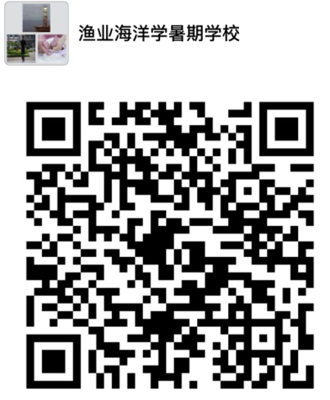
2. 填写附件中的报名表，经导师签字和所在单位盖章后，扫描件发送至782786183@qq.com和zhlv@shou.edu.cn，报到时请出示报名表原件和身份证。

七、联系人
张宜振
手机：15370008228
Email：782786183@qq.com

吕泽华
手机：15121047687
Email：zhlv@shou.edu.cn
通讯地址：上海浦东新区临港新城沪城环路999号海洋科学学院 邮编：201306

八、组委会拥有本次研究生暑期学校项目的解释权。

上海市学位委员会办公室
上海海洋大学研究生院
上海海洋大学海洋科学学院
2016年5月5日

2016年上海“渔业海洋学”研究生暑期学校
报 名 表
姓名 |  | 年龄 |  | 性别
单位名称 |  |  | 专业
学员类型 | □青年学者（教师）； □博士， 年级；□ 硕士， 年级
通信地址 |  |  |  | 邮编
邮箱地址 |  |  | 手机
身份证号 |  |  | 是否需要  安排住宿  （校外学员填写）
导师姓名  职称 |  |  | 导师所在  单位
学习以及研究经历（从大学本科阶段开始）
发表论文情况
导师推荐意见

导师签字： 年 月 日
所在单位院系推荐意见

负责人签字： 年 月 日

